 | Министерство науки и высшего образования Российской Федерации  Федеральное государственное автономное образовательное учреждение  высшего образования  «Московский государственный технический университет  имени Н.Э. Баумана  (национальный исследовательский университет)»  (МГТУ им. Н.Э. Баумана)

ФАКУЛЬТЕТ | ИНФОРМАТИКА И СИСТЕМЫ УПРАВЛЕНИЯ
КАФЕДРА | СИСТЕМЫ ОБРАБОТКИ ИНФОРМАЦИИ И УПРАВЛЕНИЯ

Рубежный контроль №1
«Дирижёры и оркестры»

ДИСЦИПЛИНА: «Парадигмы и конструкции языков программирования»

Выполнил: студент гр. ИУ5-32Б |  | _________________ (Леонтьев Д.А.)  (Подпись) (Ф.И.О.)
Проверил: |  | _________________ (Гапанюк Ю.Е.)  (Подпись) (Ф.И.О.)
Дата сдачи (защиты):
Результаты сдачи (защиты):
- Балльная оценка:
- Оценка:

2026 г.

Цель работы
Для варианта 17 создать классы Дирижёр и Оркестр и класс связи для отношения многие ко многим. Подготовить 3–5 тестовых записей и выполнить три запроса выбранного буквенного набора с использованием функциональных средств Python.
Условие работы: https://github.com/ugapanyuk/courses_current/blob/main/python/rk/pcpl/pcpl_rk_1.pdf

Описание решения
Conductor содержит ID, фамилию, зарплату и orchestra_id; Orchestra — ID и название. ConductorOrchestra содержит два внешних ключа. В данных пять дирижёров, три оркестра и пять связей. Все внешние ключи ссылаются на существующие записи. Номер 17 определяет только классы; PDF не связывает его с наборами А–Е. Поэтому реализованы все шесть наборов. --queries А выбирает один набор, по умолчанию выполняются все.
Использован Python 3.12.14. Команды выполнялись из папки работы. Исходные файлы и полный протокол приложены рядом с отчётом.

Текст программы
Файл assessments/rk_01/data.py
from models import Conductor, Orchestra, ConductorOrchestra

def sample_data():
orchestras = [Orchestra(1, 'Академический оркестр'),
Orchestra(2, 'Камерный оркестр'),
Orchestra(3, 'Симфонический оркестр')]
conductors = [Conductor(1, 'Андреев', 80000, 1),
Conductor(2, 'Петров', 100000, 2),
Conductor(3, 'Иванов', 120000, 3),
Conductor(4, 'Сидоренко', 90000, 1),
Conductor(5, 'Алексеев', 110000, 3)]
links = [ConductorOrchestra(1, 1), ConductorOrchestra(1, 4),
ConductorOrchestra(2, 2), ConductorOrchestra(2, 1),
ConductorOrchestra(3, 3)]
return conductors, orchestras, links
Файл assessments/rk_01/main.py
import argparse
from pprint import pprint
from data import sample_data
from queries import run_queries

if __name__ == '__main__':
parser = argparse.ArgumentParser(description='РК-1, вариант предметной области
17')
parser.add_argument('--queries', choices=list('АБВГДЕ') + ['all'], default='all')
args = parser.parse_args()
letters = 'АБВГДЕ' if args.queries == 'all' else args.queries
for letter in letters:
for index, result in enumerate(run_queries(letter, *sample_data()), 1):
print(f'Задание {letter}{index}')
pprint(result, width=88, sort_dicts=False)
Файл assessments/rk_01/models.py
from dataclasses import dataclass

@dataclass
class Conductor:
id: int
surname: str
salary: int
orchestra_id: int

@dataclass
class Orchestra:
id: int
name: str

@dataclass
class ConductorOrchestra:
orchestra_id: int
conductor_id: int
Файл assessments/rk_01/queries.py
def one_to_many(conductors, orchestras):
return [(c.surname, c.salary, o.name) for o in orchestras
for c in conductors if c.orchestra_id == o.id]

def many_to_many(conductors, orchestras, links):
return [(c.surname, c.salary, o.name) for link in links
for o in orchestras for c in conductors
if link.orchestra_id == o.id and link.conductor_id == c.id]

def salary_statistics(rows, orchestras, operation):
result = []
for orchestra in orchestras:
salaries = [salary for _, salary, name in rows if name == orchestra.name]
if salaries or operation == 'count':
operations = {'sum': sum, 'min': min, 'max': max, 'count': len,
'average': lambda values: sum(values) / len(values),
'rounded_average': lambda values: round(sum(values) /
len(values), 2)}
result.append((orchestra.name, operations[operation](salaries)))
return sorted(result, key=lambda row: row[1], reverse=operation == 'sum')

def grouped(rows, orchestras, predicate):
return {o.name: [surname for surname, _, name in rows if name == o.name]
for o in orchestras if predicate(o.name.casefold())}

def run_queries(letter, conductors, orchestras, links):
one = one_to_many(conductors, orchestras)
many = many_to_many(conductors, orchestras, links)
# Слово «отдел» из шаблона заменено словом «оркестр» предметной области.
has_word = lambda name: 'оркестр' in name
starts_a = lambda name: name.startswith('а')
if letter == 'А':
return (sorted(one, key=lambda row: row[2]),
salary_statistics(one, orchestras, 'sum'),
grouped(many, orchestras, has_word))
if letter == 'Б':
return (sorted(one, key=lambda row: row[0]),
salary_statistics(one, orchestras, 'count'),
[row for row in many if row[0].casefold().endswith('ов')])
if letter == 'В':
return ([row for row in one if row[0].casefold().startswith('а')],
salary_statistics(one, orchestras, 'min'),
sorted(many, key=lambda row: row[0]))
if letter == 'Г':
return (grouped(one, orchestras, starts_a),
salary_statistics(one, orchestras, 'max'),
sorted(many, key=lambda row: row[2]))
if letter == 'Д':
return ([row for row in one if row[0].casefold().endswith('ов')],
salary_statistics(one, orchestras, 'average'),
grouped(many, orchestras, starts_a))
if letter == 'Е':
return (grouped(one, orchestras, has_word),
salary_statistics(one, orchestras, 'rounded_average'),
[row for row in many if row[0].casefold().startswith('а')])
raise ValueError('Допустимы наборы А, Б, В, Г, Д, Е')

Примеры выполнения программы
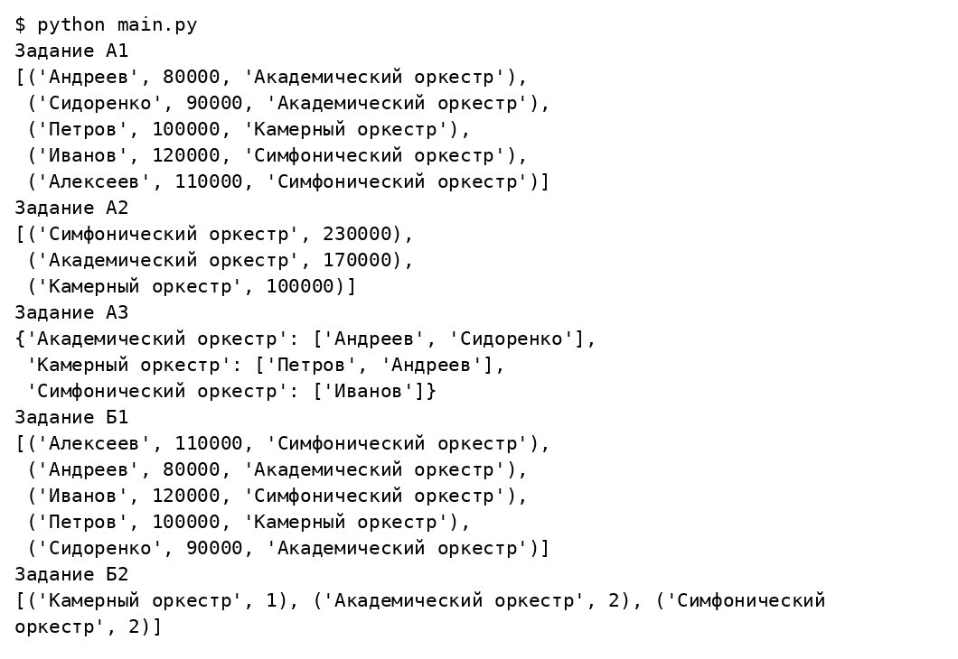
Вывод локального запуска 1 часть 1
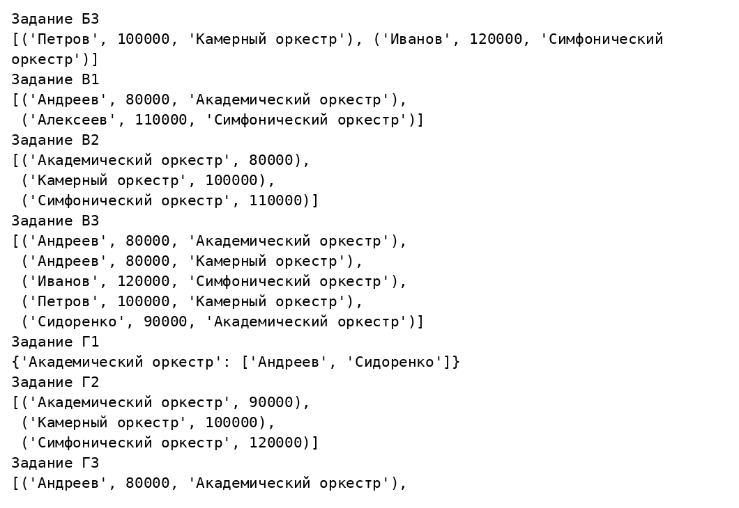
Вывод локального запуска 1 часть 2
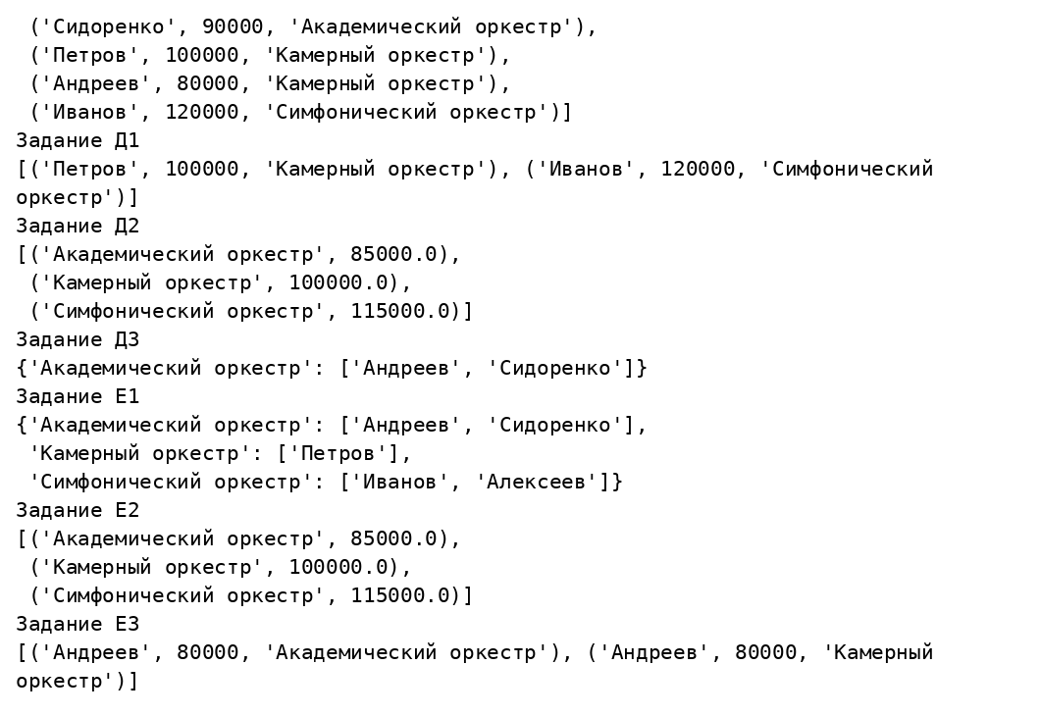
Вывод локального запуска 1 часть 3

Вывод
Выполнены все 18 запросов для шести буквенных наборов. Для набора А суммарные зарплаты составляют 230000, 170000 и 100000 по убыванию. Слово отдел из шаблона заменено словом оркестр. Запросы выделены в функции и повторно используются в РК 2.

